«Контроль питания в детском саду»
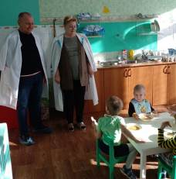
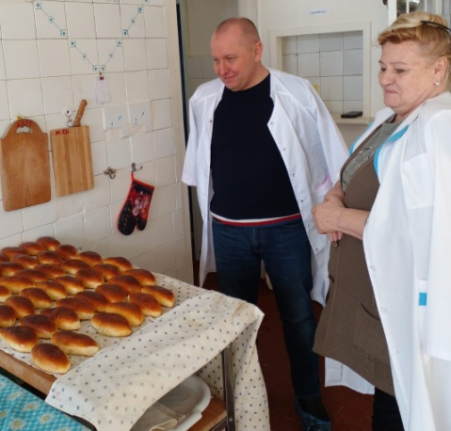
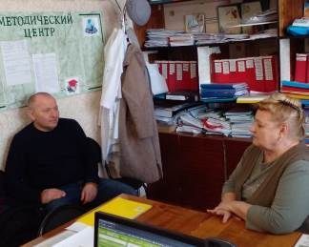
26 января детский сад «Колосок» с. Махалино посетил Глава Администрации Алексей Анатольевич Корнеев. Затронуты были вопросы по организации питания в детском саду. Алексей Анатольевич побывал на пищеблоке и в разновозрастной группе раннего возраста, отметил хорошее качество приготовленных блюд. Организация питания в детском саду по выводам Главы Администрации Махалинского сельского совета находится на хорошем уровне.

